ПРОЦЕСС ГЗИФИКАЦИИ КАК ЭТАП ДЛЯ ПОЛУЧЕНИЯ МОТОРНОГО ТОПЛИВА
Хисамеева А.Р., Галеев Т.
Казанский национальный исследовательский технологический университет,
e-mail: albinakhisameeva@mail.ru

Обеспечение потребителей бытовым топливом, получаемым из древесины путем экологически чистой переработки и полной утилизации отходов лесозаготовок и деревообрабатывающих производств, может быть достигнуто с помощью реконструкции существующих энергетических объектов с использованием разработки новых технологий.
Предлагаемая технология базируется на предварительной подготовке древесного сырья (технологическая щепа), последующей его 100-процентной газификации в прямоточном газогенераторе, получением метанола для дальнейшей переработки в моторное топливо.
Реализация данной технологии позволит конкретному предприятию избежать столь острой проблемы снабжения моторным топливом, а также постепенно ликвидировать запасы неиспользуемых, зачастую портящихся, древесных отходов путем их экологически чистой переработки и полной термической утилизации.
Группой специалистов-сотрудников университета усовершенствована технология газификации твердых отходов, в частности отходов деревообрабатывающих производств, с последующим каталитическим превращением полученного синтез-газа в моторное топливо из метанола [1].
На рисунке 1 представлено оборудование, участвующее в технологическом процессе получения метанола из синтез-газа.
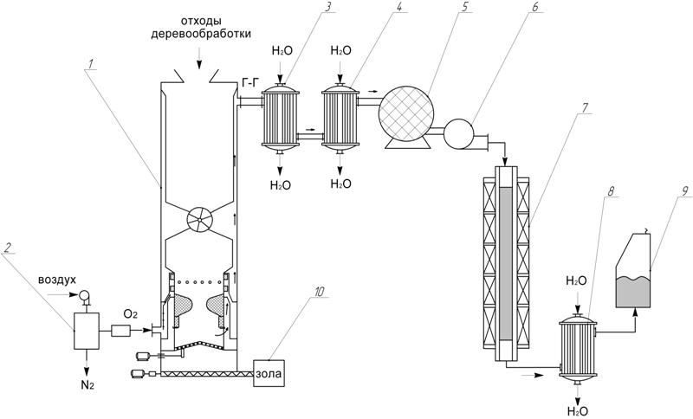
Рис.1 – Технологическая схема получения метанола из синтез-газа: 1 - газогенератор; 2 - сепаратор; 3, 4, 8 – рекуперативный теплообменник; 5 – газгольдер; 6 – компрессор; 7 – реактор синтеза метанола; 9 – накопитель.
Для осуществления процесса прямоточной газификации в качестве газифицирующего агента используют воздух, обогащенный кислородом, подаваемый газодувкой через сепаратор воздуха (обогатитель воздуха кислородом) 2.
Полученный на выходе газ, имеющий температуру 800 °С, поступает поочередно в теплообменники 3 и 4, где охлаждается до температуры 320-350 °С. Так как процесс газификации в газогенераторе 1 проходит при атмосферном давлении, то скорость движения газа очень мала. Для эффективной работы компрессора генераторный газ накапливают в газгольдере 5 до необходимого объема и затем компримируют до давления 4,5÷5 МПа, и направляют в реактор синтеза метанола 7, где на катализаторе, содержащий оксид меди, оксид цинка, оксид алюминия, происходит превращение его в метанол. Перегрев реактора контролируют датчиками температуры. Смесь газообразных продуктов на выходе охлаждается в теплообменнике 8 и поступает в накопительный бачок 9.
Зола из газогенератора попадает в зольник 10. Удаление золы осуществляют с помощью шнекового питателя в нижней части газогенератора.
Соблюдение данной технологии позволит получать метанол в процессе безотходного производства при использовании одного легкодоступного катализатора.
Затем метанол поступает в реактор термического катализа, предназначенный для получения углеводородных фракций моторного топлива.
Применение газификации древесины в энергетических целях позволяет решить несколько задач, главными из которых являются:
- получение экологически чистого энергетического топлива – газа, сжигание которого практически исключает загрязнение атмосферы вредными выбросами;
- отсутствие необходимости в очистке дымовых газов перед их выбросами в атмосферу;
- получение водорода, метанола и других продуктов для химической промышленности;
- обеспечение, в определенной степени, топливно-энергетической независимости малых предприятий.
Данная работа выполнена в рамках реализации федеральной целевой программы “Исследования и разработки по приоритетным направлениям развития научно-технологического комплекса России на 2007-2013” по теме: “Создание технологии и опытной установки комплексной переработки отходов лесной промышленности с получением теплоизоляционного материала”, при финансовой поддержке Министерства образования и науки Российской Федерации.

Литература
1. Сафин, Р.Р. Анализ современного состояния лесопромышленного комплекса и перспективы его развития на базе кафедр лесотехнического профиля КГТУ / Р. Р. Сафин, Р. Г. Сафин // Вестн. Казанского технологического ун-та. – 2010. - № 4. –С. 120-130.

